《Java程序设计》实验报告四

学生姓名：崔晨凯 班级：2015级计算机（2）班 学号：20151681310210实验地点：信息学院616室 指导教师：邢诒杏 13078970906
实验日期：2017-10-18 共2学时
实验环境：Windows 2000+JDK1.6/1.8+Jcreator+记事本+eclipse
实验报告命名规则如样例：完整学号+姓名_实验4.doc

- 实验目的
- 养成良好的编程风格；
- 学习方法的创建、调用、给方法传递参数；
- 实验内容
注意：每个程序运行结果中要求加入学号+姓名
- 完成教材P197编程练习6.2题。
- 完成教材P198编程练习6.3题。
- 完成教材P199编程练习6.9题。
- 完成教材P199编程练习6.10题。
- 完成教材P200编程练习6.12题。
- 完成教材P201编程练习6.20题
- 课后练习P6.19

- 实验过程
实验内容（1）：
- 代码
import java.util.Scanner;

public class homework_2{
public static void main(String [] args){
System.out.println("name:cck,number:20151681310210");
System.out.println("welcome to java");
System.out.println("please enter a integer");

Scanner input = new Scanner(System.in);
int input1 = input.nextInt();
int output = sumDigits(input1);
System.out.println(output);

}
public static int sumDigits(int n){
int sum = 0;
int add = 0;
while(n!=0){
add = n%10;
sum += add;
n /= 10;
}
return sum;
}
}
- 结果截图
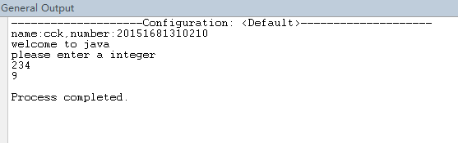
实验内容（2）：
- 代码
import java.util.Scanner;

public class homework_3{
public static void main(String [] args){
System.out.println("name:cck,number:20151681310210");
System.out.println("welcome to java");
System.out.println("please enter a integer");

Scanner input = new Scanner(System.in);
int input1 = input.nextInt();
boolean output = isPalindrome(input1);
System.out.println(output);

}
public static int reverse(int number){
int[] array = new int[50];
int count = 0;

while(number!=0){
array[count++] = number%10;
number /= 10;
}
--count;
int sum = 0;
for(int i=0; count>=0; ++i,--count){
sum += Math.pow(10,count)*array[i];
}
return sum;
}
public static boolean isPalindrome(int number){
int temp = reverse(number);
if(temp==number){
return true;
}else{
return false;
}
}
}
- 结果截图
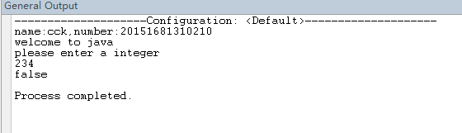
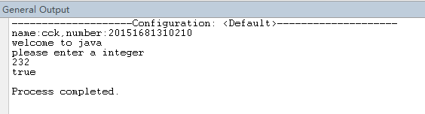
实验内容（3）：
- 代码

public class homework_9{
public static void main(String [] args){
System.out.println("name:cck,number:20151681310210");
System.out.println("welcome to java");

double foot = 1.0;
double meter = 20.0;
System.out.println("foot meter foot meter");
while(foot<11.0){
System.out.printf("%4.1f %5.3f %4.1f %7.3f",foot,footToMeter(foot),meter,meterToFoot(meter));
System.out.println();
foot += 1.0;
meter += 5.0;
}
}
public static double footToMeter(double foot){
return foot*0.305;
}
public static double meterToFoot(double meter){
return meter*3.279;
}
}
- 结果截图
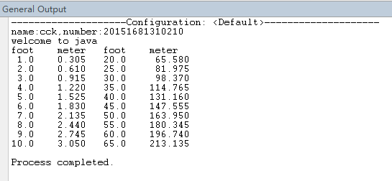
实验内容（4）：
- 代码
public class homework_10{
public static void main(String [] args){
System.out.println("name:cck,number:20151681310210");
System.out.println("welcome to java");

int count =1;
for(int i = 3;i<10000;++i){
if(isPrime(i)==true){
++count;
}
}
System.out.println(count);
}
public static boolean isPrime(int number){
for(int i = 2; i<number; ++i){
if(number%i==0){
return false;
}
}
return true;
}
}
- 结果截图
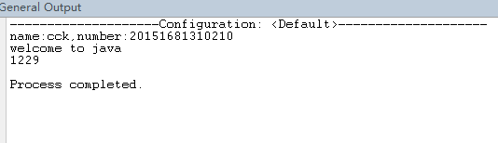

实验内容（5）：
- 代码
public class homework_12{
public static void main(String [] args){
System.out.println("name:cck,number:20151681310210");
System.out.println("welcome to java");
printChars('1','Z',10);

}
public static void printChars(char ch1,char ch2, int numberPerline){
int count = 0;
char temp = ch1;
while(temp!=ch2){
System.out.print(temp+" ");

++temp;
++count;
while(count%numberPerline==0){
System.out.println();
break;
}
}
System.out.print(temp+" ");
}
}
- 结果截图
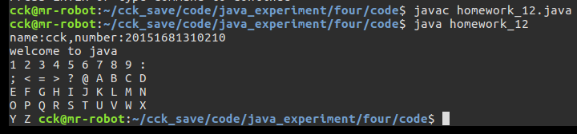

实验内容（6）：
- 代码
import java.util.Scanner;

public class homework_20{
public static void main(String [] args){
System.out.println("name:cck,number:20151681310210");
System.out.println("welcome to java");
System.out.println("please enter a String");

Scanner input = new Scanner(System.in);
String input1 = input.nextLine();
int result = countLetters(input1);
System.out.println(result);
}
public static int countLetters(String s){
return s.length();
}
}
- 结果截图
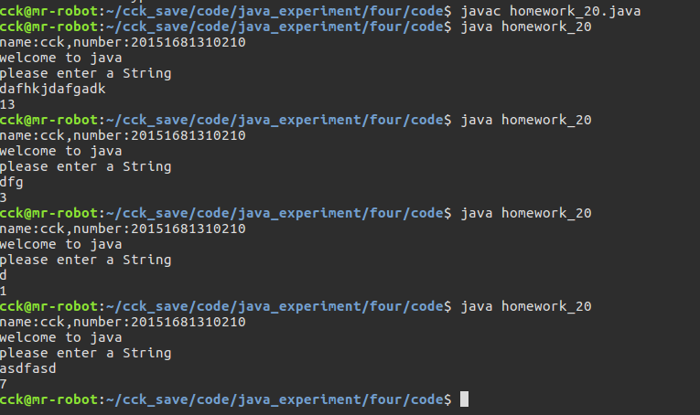

实验内容（7）：
- 代码

- 结果截图

- 实验总结
写出实验中的心得体会。

